河北省唐山市五十四中2014-2015学年九年级第一学期期中教学质量检测物理试题及答案
（人教版13章—15章）
题号 | 一 | 二[来源:学+科+网] | 三 | 四 | 总分
得分
考生注意：1. 本卷共6页，总分100分，考试时间70分钟。
2. 答题前请将密封线左侧的项目填写清楚。
3. 答案请用蓝、黑色钢笔或圆珠笔填写。
一、选择题（本大题共14个小题；每小题3分，共42分。在每小题给出的四个选项中，只有一个选项符合题意）
注意：请将答案写在答题卡上。

1、近期热播的动画片《熊出没》深受广大观众喜爱，片中熊二能够嗅到树木深处的蜂蜜味是因为蜂蜜( )
A.分子在不停地做无规则运动
B.分子间有空隙
C.分子间存在引力
D.分子间存在斥力
2、下列说法中正确的是（ ）
A.一桶水的比热容比一杯水的比热容大
B.水壶里的水烧开时，水蒸气把壶盖顶起，机械能转化为内能
C.用锯条锯木板时，锯条发热，锯条的内能增加
D.糖放入水中，过一段时间后整杯水都变甜了，表明分子间存在着引力
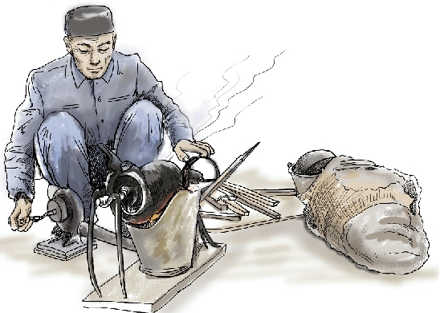
3、爆米花是将玉米放入铁锅内，边加热边翻动一段时间后，“砰”的一声变成了玉米花．下列说法正确的是（ ）
A．玉米粒主要通过翻动铁锅对其做功，使其内能增加
B．玉米粒主要通过与铁锅间的热传递，使其内能增加
C．玉米粒内水份受热膨胀对粒壳做功爆开，水分内能不变
D．玉米粒内水份受热膨胀，粒壳爆开，对外做功，玉米粒内能增加
4、如图所示实验或事例，属于内能转化为机械能的是（ ）
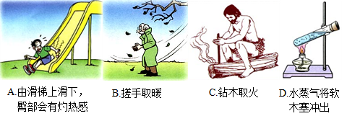
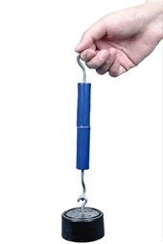
5、将两个铅柱的底面削平、削干净，然后紧紧地压在一起，这时两块铅就会结合起来，甚至下面可以吊一个重物都不能将它们拉开（如图）这一现象说明（ ）
A. 分子在做无规则运动
B. 分子间存在扩散现象
C. 分子间存在斥力
D. 分子间存在引力
6、夏天，人们喜欢到海边度假．白天，海风拂面，带来丝丝凉意，夜间却不会很凉．而沙漠的夏天昼夜温差可达50℃．对这种现象的解释，正确的是（ ）
A．太阳照射沙漠地区的时间较长 B．海边有风而沙漠地区可能没有
C．海水的比热容比沙石的比热容大 D．太阳直射沙漠地区，斜射海边
7、下列流程图是用来说明单缸四冲程汽油机的一个工作循环及涉及到的主要能量转化情况．关于对图中①②③④的补充正确的是（ ）
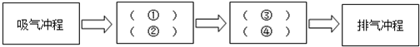

A．①做功冲程 ②内能转化为机械能 ③压缩冲程 ④机械能转化为内能
B．①压缩冲程 ②内能转化为机械能 ③做功冲程 ④机械能转化为内能
C．①压缩冲程 ②机械能转化为内能 ③做功冲程 ④内能转化为机械能．
D．①做功冲程 ②机械能转化为内能 ③压缩冲程 ④内能转化为机械能
8、关于物体的内能，下列说法正确的是（ ）
A．温度为0℃的物体没有内能
B．物体内能增加，一定是通过外界对物体做功
C．正在沸腾的水吸收热量，温度增加，内能不变
D．在相同物态下，同一物体温度降低，它的内能会减少
9、用一根与毛皮摩擦过的橡胶棒靠近一轻质小球，发现两者互相排斥，由此可鉴定（ ）
A.小球一定带正电
B.小球一定带负电
C.小球可能带负电，也可能带正电
D.小球一定不带电
10、如图所示，取两个相同的验电器A和B，使A带负电，B不带电，用带有绝缘手柄的金属棒把A和B连接起来。下列说法正确的是( )
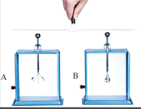
A．B中正电荷通过金属棒流向A，A金属箔的张角减小
B．A中负电荷通过金属棒流向B，B中正电荷通过金属棒流向A
C．A中的自由电子通过金属棒流向B，B金属箔的张角增大
D．金属棒中瞬间电流的方向从A流向B，B金属箔的张角不变
11、某学校保密室有两道门，只有当两道门都关上时（关上一道门相当于闭合一个开关），值班室内的指示灯才会亮，表明门都关上了.下图中符合要求的电路图是( )
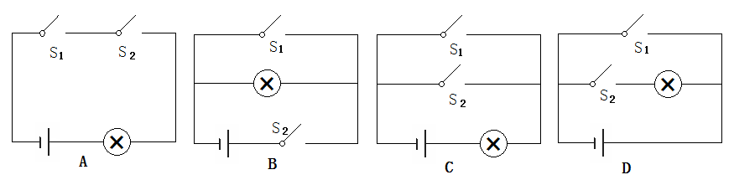

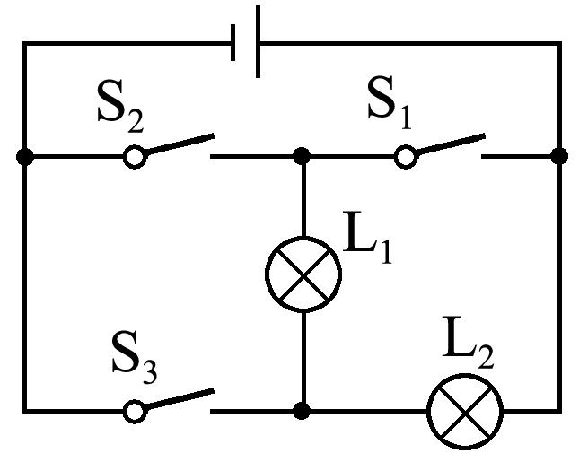
12、如图所示，要使灯泡L₁和L₂组成并联电路，应（ ）
A．只闭合S_{2[来源:学科网ZXXK]}
B．只闭合S₃
C．只闭合S₁和S₃
D．只闭合S₂和S₃
13、下列四个电路中，电流表能测量通过灯L₁电流的是（ ）
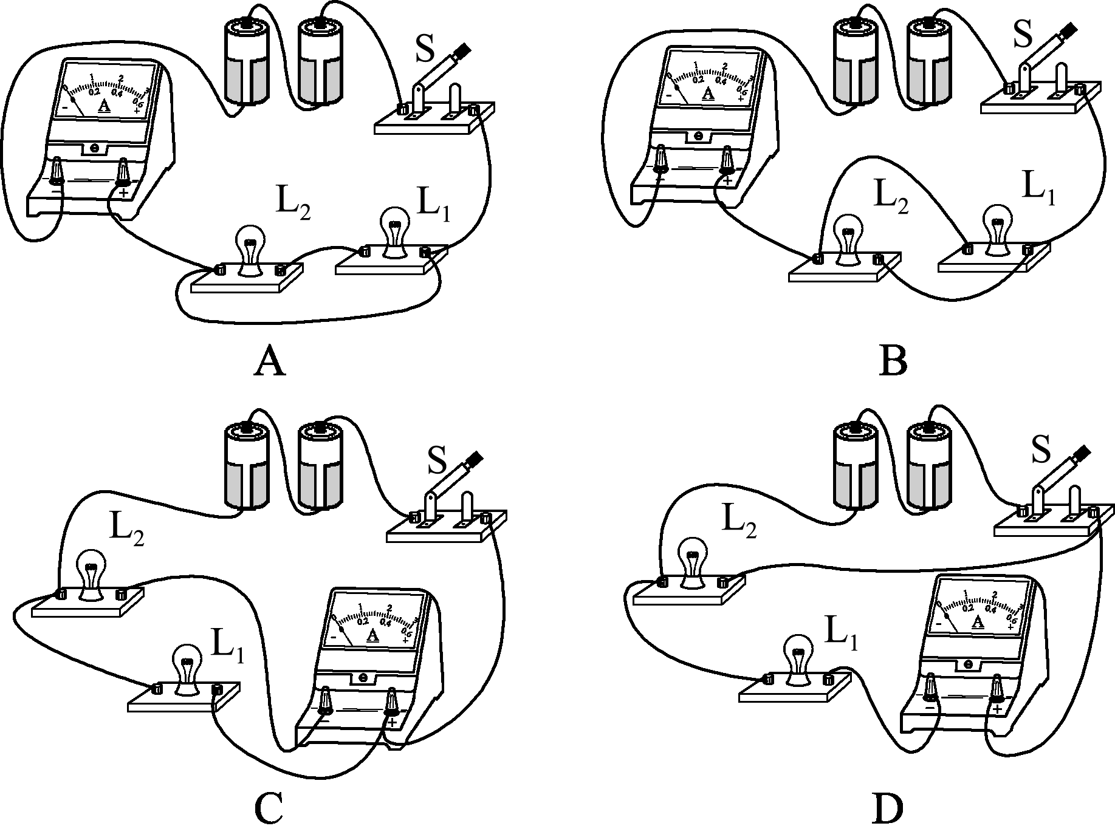

14、小聪家里有一台透明门的电冰箱，当他打开冰箱门时，冰箱内的灯就亮；当他关闭冰箱门时，冰箱内的灯就熄灭，但压缩机依然工作．小聪断定冰箱门上有一个开关S，下面小聪的判断中正确的是（ ）
A．冰箱内的照明灯和压缩机串联
B．冰箱内的照明灯和压缩机并联，开关S在干路上
C．冰箱内的照明灯和压缩机并联，开关S和照明灯串联
D．冰箱内的照明灯和压缩机并联，开关S和压缩机串联
答题卡
题号 | 1 | 2 | 3 | 4 | 5 | 6 | 7 | 8 | 9 | 10 | 11 | 12 | 13 | 14
答案

二、填空题（本大题共5小题，每空2分、共30分）
15、毛皮摩擦过的橡胶棒带 电．将该橡胶棒靠近带负电的泡沫塑料小球时，小球将会被 .
16、一般情况下，下列物品：①橡皮擦②铅笔芯③塑料尺④钢尺⑤盐水⑥食用油，其中属于导体的是_____，属于绝缘体的是_______.（只填序号）
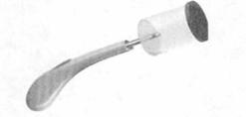
17、如图所示是演示点火爆炸的实验装置，挥动电火花发生器的按钮，点燃盒内酒精，盒盖被打出去，这是因为酒精燃烧产生的煤气对外 ，燃气的 能转化为盒盖的 能，这与四冲程汽油机的 冲程的能量转化相同．
18、一台四冲程汽油机，已知其飞轮的转速为1200r/min，则该汽油机每秒内做功的次数是_____次，完成_____个冲程数，在做功冲程中，它把燃料燃烧放出的________部分转化为机械能，当完全燃烧1k g汽油，则能够获得________J的内能，用来做有用功的能量为________J（汽油的热值为4.6×10⁷ J/kg,，效率为30%）。
19、在如图所示的四幅图中，甲、乙是两个演示实验示意图；丙、丁是四冲程汽油机关工作过程中的两个冲程示意图．与丙冲程原理相同的是 图所示的演示实验； 实验与丁冲程原理相同．
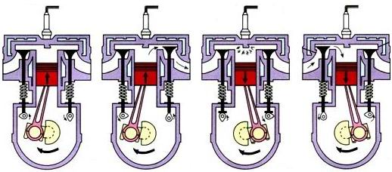
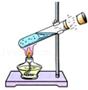
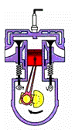
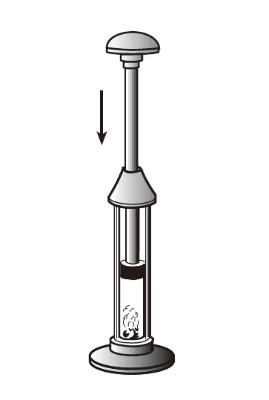
甲
乙
丙
丁

[来源:Zxxk.Com]
三、实验题（本大题共3小题，20小题2分、21小题4分、22小题8分、共14分）
20、（2013·广东)如图所示的电流表接0～0.6 A的量程时，电流表的示数为_______A.[来源:Zxxk.Com]
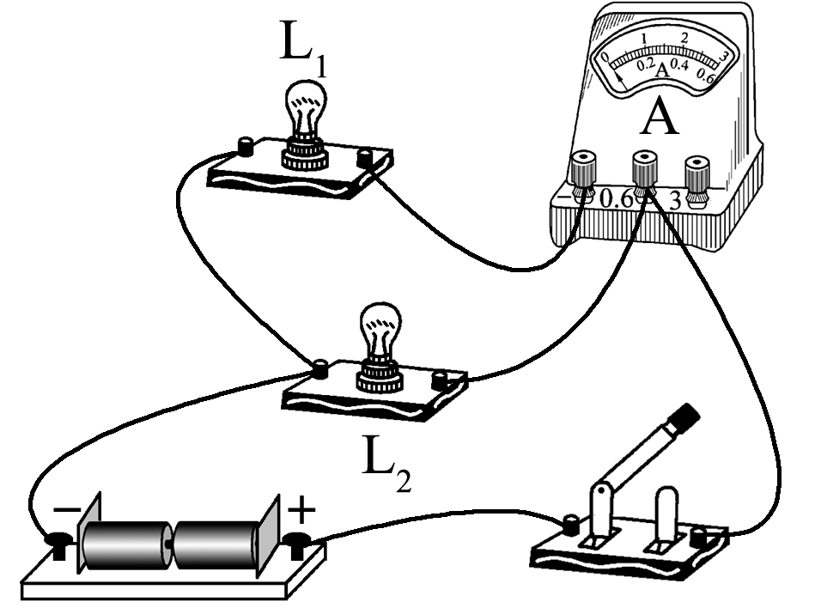
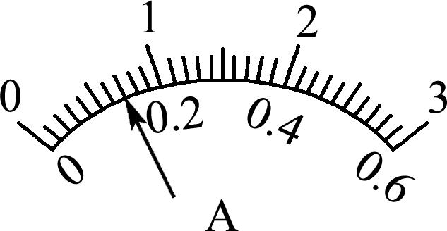

21、如图所示电路，只需改变一根导线的连接，就能使电流表同时测出通过两个灯泡的电流，在要改接的那根导线上打个“×”，再画出改接的导线.
22、某物理学习兴趣小组学习了燃料的热值后，设计实验来探究酒精和碎纸片的热值大小．实验装置如右上图所示，实验记录如下所示。
燃料 | 加热前水温℃ | 燃料燃尽时水温℃ | 燃料的热值J/Kg
酒精 | 15 | 35 | 2.4×10⁶
碎纸片 | 15 | 25 | ？
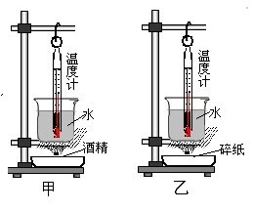
（1）为保证实验结论的可靠以及方便比较，小王同学在实验中应保持酒精和碎纸片的质量______以及两个烧杯都应相同．
（2）根据表中数据，计算出碎纸片的热值是_________（注意带单位）
（3）通过实验计算得到的燃料热值与实际相比是偏 _________（选填“偏大”或“偏小”），出现这样情况的主要原因是_______________________。

四、计算题（本大题共2小题，每小题7分、共14分。解答时，要求有必要的文字说明、公式和计算步骤等，只写最后结果不得分）
23、燃气灶烧水时，把质量为2kg、初温为20℃的水加热到100℃，共燃烧了0.02m³天然气（假设天然气完全燃烧）．已知水的比热容为4.2×10³J/（kg.℃），天然气的热值为8.4×l0⁷J/m³.求：（1）水吸收的热量；
（2）天然气完全燃烧放出的热量；
（3）燃气灶烧水时的效率．

24、我国自主研制的某型新一代战斗机，它具备超音速巡航、电磁隐身、超机动性、超视距攻击等优异性能，该飞机最大起飞质量为37t，最大飞行高度达20000m，最大航行速度达2.5倍声速（合3060km/h），最大载油量为10t，飞机航行时所受阻力的大小与速度的关系见下表：
速度v/（m/s） | 100 | 200 | 300 | 400 | 500
阻力f/N | 0.3×10⁴ | 1.2×10⁴ | 2.7×10⁴ | 4.8×10⁴ | 7.5×10⁴
已知飞机发动机燃油完全燃烧的能量转化为机械能的效率是40%，飞机使用的航空燃油的热值为5×10⁷J/kg．求：
（1）飞机发动机完全燃烧10t燃油获得的能量是多少焦？
（2）当飞机以400m/s的速度巡航时，飞机发动机的输出功率是多少千瓦？
（3）若在飞机油箱中加满燃油，并且以500m/s的速度巡航时，飞机的最大航程约是多少千米？

2014-2015学年 第一学期期中教学质量检测卷
九年级物理（人教版13章—15章）答案
一、选择题
题号 | 1 | 2 | 3 | 4 | 5 | 6 | 7 | 8 | 9 | 10 | 11 | 12 | 13 | 14
答案 | A | C | B | D | D | C | C | D | B | C | A | C[来源:Z|xx|k.Com] | D | C
二、填空题
15、负 排斥
16、答案：②④⑤ ①③⑥
17、做功、内、机械、做功
18、答案：10、40、内能、4.6×10⁷ 、1.38×10⁷
19、甲、乙
三、实验题
20、答案：0.14
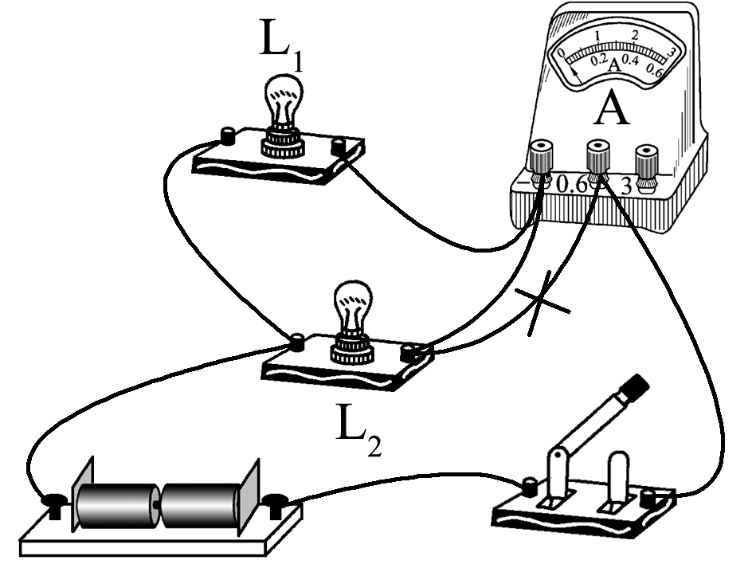
21、

22、（1）两杯水的质量；（2）1.2×10⁶J/kg；
（3）偏小 燃料不能完全燃烧，燃料燃烧放出的热量没有被水全部吸收，存在热损失
四、计算题
23、解：
（1）水吸收的热量
Q_{吸}=cm(t－t₀)=4.2×10³J/(kg·℃) ×2kg×(100℃－20℃)=6.72×10⁵J
（2）天然气完全燃烧放出的热量：
Q_{放}=qV=8.4×10⁷J/m³×0.02m³=1.68×10⁶J
（3）燃气灶的效率：

24、解：（1）燃油完全燃烧放出的热量：
Q=mq=1×10⁵kg×5×10⁷J/kg=5×10¹²J；
（2）由表中数据可知，飞机以400m/s的速度巡航时，所受阻力为4.8×10⁴N，
则飞机发动机的输出功率P===Fv=4.8×10⁴N×400m/s=1.92×10⁶W=1.92×10⁶kW，
（3）由（1）可知Q=5×10¹²J；
已知飞机发动机燃油完全燃烧的能量转化为机械能的效率是40%，
则有用功W=40%×Q=40%×5×10¹²J=2×10¹²J，
根据表格查出500m/s时的阻力为7.5×10⁴N，
则由W=fs=Fs，可得s==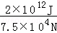≈2.7×10⁷m=2.7×10⁴km．
答：（1）飞机发动机完全燃烧10t燃油获得的能量是5×10¹²J；
（2）当飞机以400m/s的速度巡航时，飞机发动机的输出功率是1.92×10⁶kW，
（3）若在飞机油箱中加满燃油，并且以500m/s的速度巡航时，飞机的最大航程约是2.7×10⁴km．

